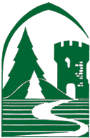
Zespół Parków Krajobrazowych
Województwa Śląskiego
Oddział w Żywcu
serdecznie zaprasza uczniów szkół
podstawowych oraz gimnazjalnych
na slajdowisko pt.

KRAJOBRAZY BESKIDZKICH PARKÓW KRAJOBRAZOWYCH

CELEM ZAJĘĆ JEST:
- utrwalenie wiedzy na temat pasm górskich wchodzących w skład Beskidzkich Parków Krajobrazowych
- przybliżenie wybranych, atrakcyjnych krajobrazowo miejsc w poszczególnych pasmach górskich poprzez prezentację multimedialną zdjęć.

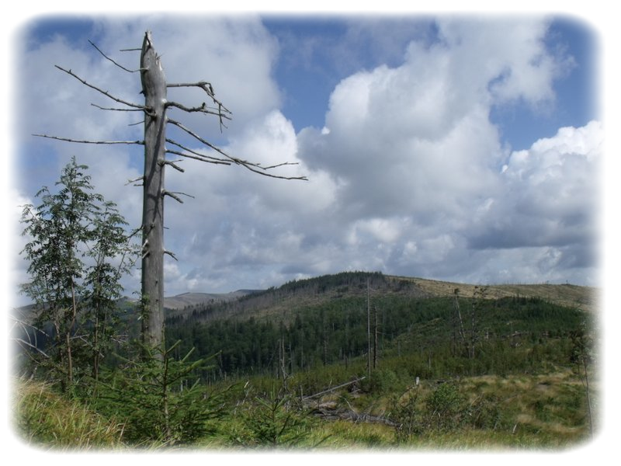
Termin realizacji zajęć 11 i 12 marca (lub po uzgodnieniu terminu).
Zespół Parków Krajobrazowych Województwa Śląskiego
Oddział w Żywcu, ul. Łączki 44a, 34-300 Żywiec.
tel.: 33-861-78-25

ZAJECIA BEZPŁATNE
Termin realizacji zajęć do uzgodnienia.
Zespół Parków Krajobrazowych Województwa Śląskiego
Oddział w Żywcu, ul. Łączki 44a, 34-300 Żywiec.
tel.: 33-861-78-25

ZAJECIA BEZPŁATNE

